OZNÁMENÍ O ZÁMĚRU PŘEVODU MAJETKU
Č.2/2014
V souladu s §39 odst. 1 zákona o obcích č.128/2000 Sb.,
oznamuje obec Sobíňov záměr budoucího prodeje majetku obce:
katastrální území Sobíňov
Předmětem budoucího prodeje je pozemek č.:
p. č. 845/3 jiná plocha o výměře 175m²
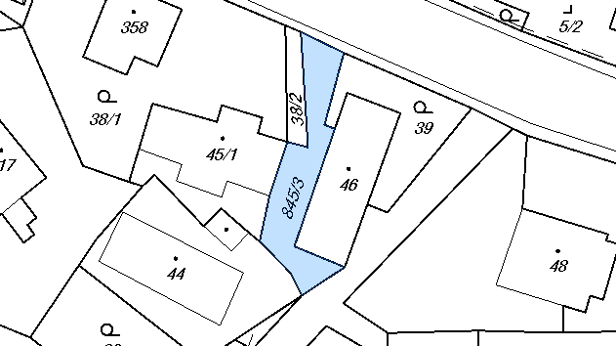

Zveřejněno na úřední desce dne: 17.3.2014
Sejmuto dne:

